|  |  |
| --- | --- |
| ***Муниципальная газета***  ***«ВЗВАДСКИЙ ВЕСТНИК»*** | №448 от 06.12.2022  С.В. Колесова  Учредитель газеты:  Совет депутатов Взвадского сельского поселения |

**ИНФОРМАЦИЯ**

**о проведении публичных слушаний**

5 декабря 2022 года в 10.00 часов в здании Администрации Взвадского сельского поселения прошли публичные слушания по проекту решения «О бюджете Взвадского сельского поселения на 2023 год и плановый период 2024-2025 годы».

Присутствовало 18 человек.

Вопросов и предложений не поступало.

С протоколом можно ознакомиться в Администрации Взвадского сельского поселения по адресу: Новгородская область, Старорусский район, д.Взвад, ул. Центральная дом 1

|  |
| --- |
| УТВЕРЖДЕНО |
| Приказом министерства строительства, архитектуры и имущественных отношений Новгородской области  от 25.11.2022 № 3086 |

|  |
| --- |
| **ИЗВЕЩЕНИЕ**  **о принятии министерством строительства, архитектуры и имущественных отношений Новгородской области постановления от 23.11.2022 № 22 «Об утверждении результатов определения кадастровой стоимости земельных участков в составе земель сельскохозяйственного назначения, земель населенных пунктов, земель промышленности, энергетики, транспорта, связи, радиовещания, телевидения, информатики, для обеспечения космической деятельности, обороны, безопасности и иного специального назначения, земель особо охраняемых территорий и объектов, земель водного фонда, земель лесного фонда, земель запаса, расположенных на территории Новгородской области, и среднего уровня кадастровой стоимости земель сельскохозяйственного назначения, земель населенных пунктов, земель промышленности, энергетики, транспорта, связи, радиовещания, телевидения, информатики, для обеспечения космической деятельности, обороны, безопасности и иного специального назначения, земель особо охраняемых территорий и объектов, земель водного фонда, земель лесного фонда, земель запаса по муниципальным районам (муниципальным округам, городскому округу) Новгородской области» и среднего уровня кадастровой стоимости земель сельскохозяйственного назначения, земель населённых пунктов, земель промышленности, энергетики, транспорта, связи, радиовещания, телевидения, информатики, для обеспечения космической деятельности, обороны, безопасности и иного специального назначения, земель особо охраняемых территорий и объектов, земель водного фонда, земель лесного фонда, земель запаса по муниципальным районам (муниципальным округам, городскому округу) Новгородской области**  Постановлением министерства строительства, архитектуры и имущественных отношений Новгородской области от 23 ноября 2022 года № 22 в соответствии с требованиями статьи 15 Федерального закона от 3 июля 2016 года № 237-ФЗ «О государственной кадастровой оценке» **утверждены результаты определения кадастровой стоимости  земельных участков в составе земель сельскохозяйственного назначения, земель населенных пунктов, земель промышленности, энергетики, транспорта, связи, радиовещания, телевидения, информатики, для обеспечения космической деятельности, обороны, безопасности и иного специального назначения, земель особо охраняемых территорий и объектов, земель водного фонда, земель лесного фонда, земель запаса, расположенных на территории Новгородской области, и средний уровень кадастровой стоимости земель сельскохозяйственного назначения, земель населенных пунктов, земель промышленности, энергетики, транспорта, связи, радиовещания, телевидения, информатики, для обеспечения космической деятельности, обороны, безопасности и иного специального назначения, земель особо охраняемых территорий и объектов, земель водного фонда, земель лесного фонда, земель запаса по муниципальным районам, муниципальным округам, городскому округу Новгородской области.**  Кадастровая стоимость указанных объектов недвижимости рассчитана по состоянию на 1 января 2022 года.  Данное постановление **25 ноября 2022 года** опубликовано в газете «Новгородские ведомости» (официальный выпуск) от 25.11.2022 № 51 (5227) и **вступит в силу по истечении месяца после дня его официального опубликования.**  Для целей, предусмотренных законодательством Российской Федерации, сведения о кадастровой стоимости указанных выше объектов недвижимости будут применяться с **1 января 2023 года**.  С указанным постановлением можно ознакомиться на сайте министерства строительства, архитектуры и имущественных отношений Новгородской области в разделе Документы «НПА Министерства» 2022 (<https://minstroy.novreg.ru/documents/13.html>)  Обращаем внимание, что государственное областное бюджетное учреждение «Центр кадастровой оценки и недвижимости» (далее – Учреждение) рассматривает **заявления об исправлении ошибок, допущенных при определении кадастровой стоимости,** с учетом требований статьи 21 Федерального закона № 237-ФЗ, а также Методических указаний о государственной кадастровой оценке, утвержденных приказом Росреестра от 04.08.2021 № П/0336.  Форма заявления об исправлении ошибок, допущенных при определении кадастровой стоимости, а также требования к его заполнению утверждены приказом Росреестра от 6 августа 2020 года № П/0286, с которым можно ознакомиться на сайте Учреждения (https://кцнз.рф/) в разделе «Определение кадастровой стоимости» Рассмотрение заявлений об исправлении ошибок, допущенных при определении кадастровой стоимости».  Заявление об исправлении ошибок, допущенных при определении кадастровой стоимости, вправе подать любые юридические и физические лица, а также органы государственной власти и органы местного самоуправления.  Заявление может быть подано:  **- лично на бумажном носителе**по адресу: г. Великий Новгород, пр. Мира, д. 32, корп.1, офис 206 в рабочие дни с 9.00 до 13.00 часов (контактный телефон: 8(8162) 948-963; или через МФЦ.  **- регистрируемым почтовым отправлением** **с уведомлением о вручении** по адресу: 173025, г. Великий Новгород, пр. Мира, д. 32, корп. 1, офис 206;  **- в форме электронного документа с приложением отсканированных образов прилагаемых документов** (с обязательным подписанием электронной цифровой подписью) на электронный адрес: [kcnz@mail.ru](mailto:kcnz@mail.ru).  - **с использованием портала государственных и муниципальных услуг** (подписание усиленной квалифицированной электронной подписью заявителя не требуется).  Более подробная информация, в том числе, о принятых решениях, размещена на официальном сайте Учреждения (<https://кцнз.рф/>) в разделе «Определение кадастровой стоимости» «Рассмотрение заявлений об исправлении ошибок, допущенных при определении кадастровой стоимости». |

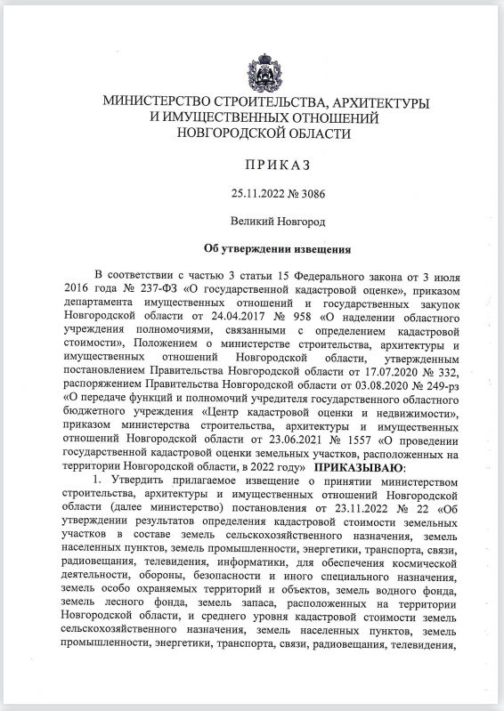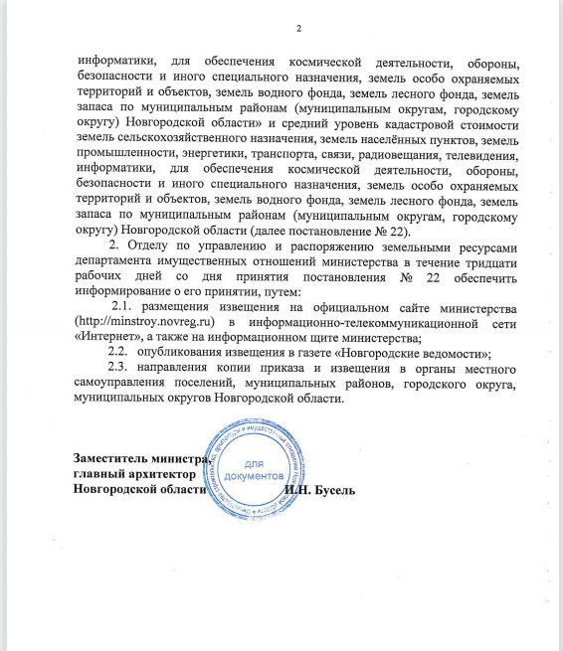

**Заключение администрации Взвадского сельского поселения о результатах обобщения поступивших от жителей замечаний и предложений по инициативному проекту**

На территории Взвадского сельского поселения  принимались заявки на участие в конкурсном отборе инициативных проектов, планируемых к реализации в 2023 году.

В администрацию Взвадского сельского поселения 27.10.2022 поступил инициативный проект «Установка уличного светильника в д.Взвад ул.Зеленая рядом с домом 6», стоимость проекта 15000 рублей.

Протокол собрания инициативной группы от 27.10.2022 года. Протокол собрания жителей д.Взвад по инициативному проекту «Установка уличного светильника в д.Взвад ул.Зеленая рядом с домом 6» 23.11.2022 года, на котором присутствовали 26 человек.

Проектом предусмотрено финансирование за счет следующих источников:

- инициативная группа - 450 рублей (3 %);

- местный бюджет - 14550 рублей (97 %).

Инициативной группой выдвинута проблема, отсутствие достаточного уличного освещения на данной улице, которое влечет за собой снижение комфорта проживания жителей улицы, снижение уровня безопасности граждан в темное время суток. Срок реализации проекта - июль-август 2023 года.

Граждане (достигшие шестнадцатилетнего возраста), проживающие на территории Взвадского сельсого поселения, направляли свои замечания и предложения с 23.11.2022 по 05.12.2022 года.

Количество поступивших замечаний: 0

Количество поступивших предложений: 0.

**Заместитель Главы администрации**

**Взвадского сельского поселения И.Ю. Костина**

**В Старой Руссе житель Тверской области осужден за сбыт поддельных купюр**

17 ноября 2022 года Старорусский районный суд с участием представителя Старорусской межрайонной прокуратуры вынес обвинительный приговор по уголовному делу в отношении 42-летнего жителя Тверской области, ранее судимого Алексея Вайдича.

Он признан виновным в совершении преступления, предусмотренного ч. 1 ст. 186 УК РФ (хранение в целях сбыта и сбыт поддельных банковских билетов Центрального банка РФ).

Судом установлено, что в январе 2022 года, Вайдич пять раз расплачивался за приобретаемые товары банковскими билетами номиналом 5000 рублей в магазинах п. Демянск и г. Старая Русса.

Вину в совершении преступления подсудимый признал полностью.

Приговором суда ему назначено наказание в виде 2 лет 8 месяцев лишения свободы с отбыванием в колонии строгого режима.

Приговор в законную силу не вступил и может быть обжалован в установленном законом порядке.

Межрайонный прокурор старший советник юстиции О.С. Лисенков

**В Старой Руссе местный житель осужден к реальному лишению свободы**

**за применение насилия в отношении сотрудников ГИБДД**

Старорусский районный суд с участием представителя Старорусской межрайонной прокуратуры вынесен обвинительный приговор по уголовному делу в отношении ранее судимого, 29-летнего местного жителя Игоря Долинского. Он признан виновным в совершении преступления, предусмотренного ч. 2 ст. 318 УК РФ (применение насилия, опасного для жизни и здоровья, в отношении представителя власти в связи с исполнением им своих должностных обязанностей).

Судом установлено, что в мае 2022 года Долинский, находясь в состоянии алкогольного опьянения, у входа в здание ГОБУЗ «СПНД»   
г. Старая Русса, в ответ на законные требования сотрудников полиции, направленные на документирование обстоятельств административного правонарушения, предусмотренного ч. 2 ст. 12.7 КоАП РФ и преступления, предусмотренного ст. 264.1 УК РФ нанес удар кулаком в область головы одному из сотрудников ГИБДД, причинив последнему телесное повреждение, повлекшее легкий вред здоровью,

После этого ударил второго сотрудника ГИБДД по ноге, причинив ему физическую боль.

Вину в совершении преступления подсудимый признал полностью.

Суд, с учетом позиции представителя прокуратуры, назначил ему наказание по совокупности преступлений в виде 3,5 лет лишения свободы в колонии строгого режима, с лишением права заниматься деятельностью по управлению ТС сроком на 3 года 03 дня.

Приговор не вступил в законную силу и может быть обжалован в установленном законом порядке.

Заместитель межрайонного прокурора юрист 1 класса А.В. Карпова

**Житель г. Старая Русса осужден за сбыт наркотических средств в Старорусском районе**

Старорусский районный суд с участием представителя Старорусской межрайонной прокуратуры вынес обвинительный приговор   
по уголовному делу в отношении 30-летнего местного жителя Дмитрия Михайлова. Он признан виновным в совершении преступления, предусмотренного ч. 1 ст. 228.1 УК РФ (незаконный сбыт наркотических средств).

Судом установлено, что в июле 2021 года, Михайлов, находясь в лесном массиве за д. Крекша Старорусского района сбыл лицу, действующему в рамках оперативно-розыскного мероприятия «проверочная закупка», наркотическое средство массой 0,09 гр., за 1700 рублей.

Вину в совершении преступления подсудимый признал в полном объёме.

Суд, с учетом позиции представителя прокуратуры, назначил ему наказание в виде 4 лет 2 месяцев лишения свободы в исправительной колонии общего режима.

Приговор в законную силу не вступил и может быть обжалован в установленном законом порядке.

Заместитель межрайонного прокурора юрист 1 класса А.В. Карпова

**В Старой Руссе два местных жителя осуждены к условному лишению свободы за незаконное приобретение наркотиков**

Старорусский районный суд с участием представителя Старорусской межрайонной прокуратуры вынес обвинительный приговор по уголовному делу в отношении 28-летнего местного жителя Носова Юрия и 20-летнего местного жителя Скрипова Максима. Они признаны виновными в совершении преступления, предусмотренного ч. 2 ст. 228 УК РФ (незаконное приобретение наркотических средств, совершенное в крупном размере).

Судом установлено, что в январе 2022 года Носов и Скрипов, используя сеть «Интернет» приобрели наркотическое средство общей массой более 1,2 гр., которое затем забрали из «закладки», расположенной в лесном массиве Старорусского района.

Вину в совершении преступления подсудимые признали полностью.

Суд, с учетом позиции представителя прокуратуры, назначил Носову наказание в виде 3 лет 6 месяцев лишения свободы условно с испытательным сроком 3 года, а Скрипову наказание в виде 3 лет 6 месяцев лишения свободы условно с испытательным сроком 4 года.

Приговор в законную силу не вступил и может быть обжалован в установленном законом порядке.

Заместитель межрайонного прокурора юрист 1 класса А.В. Карпова

**Житель г. Старая Русса осужден к реальному лишению свободы за сбыт наркотиков**

Старорусский районный суд с участием представителя Старорусской межрайонной прокуратуры вынес обвинительный приговор по уголовному делу в отношении 28-летнего местного жителя Никольчикова Виталия. Он признан виновным в совершении преступления, предусмотренного ч. 1 ст. 228.1 УК РФ (незаконный сбыт наркотических средств).

Судом установлено, что в феврале 2021 года, Никольчиков находясь на ул. Садовая дер. Дубовицы Старорусского района сбыл лицу, действующему в рамках оперативно-розыскного мероприятия «проверочная закупка», наркотическое средство массой более 0,1 гр., за денежное вознаграждение в размере 1950 рублей.

Впоследствии преступная деятельность подсудимого была пресечена сотрудниками полиции, наркотическое средство изъято.

Вину в совершении преступления Никольчиков признал частично.

Суд, с учетом позиции представителя прокуратуры, назначил ему наказание в виде 4 лет 2 месяцев лишения свободы в колонии строгого режима.

Приговор в законную силу не вступил и может быть обжалован в установленном законом порядке.

Межрайонный прокурор старший советник юстиции О.С. Лисенков

**Старорусская межрайонная прокуратура пресекла нарушения трудового законодательства**

Старорусская межрайонная прокуратура провела проверку соблюдения требований трудового законодательства в части оплаты труда.

Установлено, что в нарушение требований трудового законодательства, одному из работников ОАПОУ «Старорусский агротехнический колледж» не начислена и не выплачена премиальная выплата за 2 квартал 2022 года.

По данным фактам прокурор в отношении директора ОАПОУ «Старорусский агротехнический колледж» возбудил дело об административном правонарушении, предусмотренном ч. 6 ст. 5.27 КоАП РФ (невыплата или неполная выплата в установленный срок заработной платы, других выплат, осуществляемых в рамках трудовых отношений).

По материалам прокурорской проверки должностное лицо учреждения привлечено к административной ответственности в виде предупреждения.

Постановление в законную силу не вступило.

Заместитель межрайонного прокурора младший советник юстиции С.В. Воробьев

**В Старой Руссе местный житель осужден за тайное хищение чужого имущества из жилого дома своей знакомой**

16 ноября 2022 года Старорусский районный суд с участием представителя Старорусской межрайонной прокуратуры вынес обвинительный приговор по уголовному делу в отношении местного жителя, ранее судимого Разгуляева Сергея.

Он признан виновным в совершении преступления, предусмотренного п. «а» ч. 3 ст. 158 УК РФ (кража, то есть тайное хищение чужого имущества, совершенная с незаконным проникновением в жилище).

Судом установлено, что в апреле 2022 года Разгуляев незаконно проник в жилой дом, расположенный в дер. Муравьево Старорусского района Новгородской области, откуда тайно похитил чужое имущество на общую сумму 9 760 рублей.

Приговором суда с учетом отмены ранее назначенного условного наказания в виде лишения свободы ему по совокупности приговоров назначено наказание в виде лишения свободы на срок 2 года 10 месяцев с отбыванием в исправительной колонии общего режима.

Приговор в законную силу не вступил, и может быть обжалован сторонами в суд апелляционной инстанции.

Межрайонный прокурор старший советник юстиции О.С. Лисенков

**В Старой Руссе местный житель осужден к реальному лишению свободы за хищение денег с карты**

23 ноября 2022 года Старорусский районный суд с участием представителя Старорусской межрайонной прокуратуры вынес обвинительный приговор по уголовному делу в отношении местного жителя, ранее судимого, 21-летнего Никиты Степанова.

Он признан виновным в совершении преступления, предусмотренного п. «г» ч. 3 ст. 158 УК РФ (кража, т.е. тайное хищение чужого имущества, совершенная с банковского счета).

Судом установлено, что в сентябре 2021 года, Степанов совершил покупки ТМЦ в различных магазинах г. Старая Русса, используя банковскую карту, которую нашел его знакомый, чем причинил потерпевшему материальный ущерб более 600 рублей.

Вину в совершении преступления подсудимый признал полностью.

Приговором суда по совокупности преступлений ему назначено наказание в виде 9 лет 1 месяца лишения свободы с отбыванием в колонии строгого режима.

Приговор в законную силу не вступил, и может быть обжалован сторонами в суд апелляционной инстанции.

Межрайонный прокурор старший советник юстиции О.С. Лисенков

**Старорусская межрайонная прокуратура пресекла нарушения закона при реализации национального проекта «Образование»**

Старорусская межрайонная прокуратура провела проверку исполнения законодательства при реализации национального проекта «Образование».

Установлено, что в 2020 году МАОУ «СОШ №8», МАОУ «СОШ №5», МАОУ «Гимназия» приобрели лобзики «Makita» для оснащения центров образования цифрового и гуманитарного профилей «Точка Роста».

Однако, в нарушение требований законодательства лобзики «Makita», поставленные в рамках федерального проекта «Цифровая образовательная среда», не используются по назначению.

По данным фактам прокурор внес руководителям образовательных учреждений представления, которые рассмотрены и удовлетворены, виновные должностные лица привлечены к дисциплинарной ответственности.

В настоящее время нарушения устранены

Заместитель межрайонного прокурора младший советник юстиции С.В. Воробьев

**В Старой Руссе местный житель осужден к лишению свободы условно за уклонение от уплаты алиментов**

21 ноября 2022 года Старорусским районным судом Новгородской области вынесен обвинительный приговор по уголовному делу в отношении жителя Старорусского района Черноуса Сергея.

Он признан виновным в совершении преступления, предусмотренного ч. 1 ст. 157 УК РФ – неуплата родителем без уважительных причин в нарушение решения суда средств на содержание несовершеннолетних детей, если это деяние совершено неоднократно.

Судом установлено, что с августа 2021 года по август 2022 года Черноус, будучи ранее привлеченным к административной ответственности в виде 80 часов обязательных работ за уклонение от оплаты алиментов, вновь не производил выплаты на содержание двух своих несовершеннолетних детей.

Общая сумма задолженности составила более 800 тыс. рублей, в том числе за период злостного уклонения от уплаты алиментов - более 130 тыс. рублей.

Вину в совершении преступления подсудимый признал полностью.

Приговором суда ему назначено наказание в виде исправительных работ на срок 6 месяцев с удержанием из заработной платы осужденного в доход государства 5 %.

Приговор в законную силу не вступил, и может быть обжалован сторонами в суд апелляционной инстанции.

Заместитель межрайонного прокурора юрист 1 класса А.В. Карпова

**Российская Федерация**

**Новгородская область Старорусский район**

**АДМИНИСТРАЦИЯ ВЗВАДСКОГО СЕЛЬСКОГО ПОСЕЛЕНИЯ**

**П О С Т А Н О В Л Е Н И Е**

**от 06.12.2022 № 97**

д. Взвад

****О поддержке инициативного проекта****

В соответствии с Федеральным законом от 6 октября 2003 года № 131-ФЗ «Об общих принципах организации местного самоуправления в Российской Федерации», решением Совета депутатов Взвадского сельского поселения от 26.02.2011 №34 «Об утверждении Порядка реализации инициативных проектов во Взвадском сельском поселении», рассмотрев инициативный проект «Установка уличного светильника в д.Взвад ул.Зеленая рядом с домом 6», внесенный инициативной группой д.Взвад, Администрация Взвадского сельского поселения

****ПОСТАНОВЛЯЕТ:****

1. Поддержать инициативный проект «Установка уличного светильника в д.Взвад ул.Зеленая рядом с домом 6» по адресу: Новгородская область, Старорусский район, деревня Взвад, ул.Зеленая в сумме 15000 рублей, с долей местного бюджета 97 %.
2. Опубликовать настоящее постановление в муниципальной газете «Взвадский вестник» и разместить на официальном сайте Администрации сельского поселения сети Интернет.
3. Постановление вступает в силу с момента его принятия.
4. Контроль за выполнение настоящего постановления возложить на заместителя Главы администрации Взвадского сельского поселения И.Ю. Костину.

**Заместитель Главы администрации**

**Взвадского сельского поселения И.Ю Костина**

Муниципальная газета Адрес редакции-издателя Номер газеты подписан к печати

06.12.2022 в 09.00 часов

«Взвадский вестник» 175219 д. Взвад

Новгородская область Тираж – 5 экземпляров

Старорусский район

ул. Центральная, д. 1 Материалы этого выпуска

E-mail: admvzvad2@yandex.ru публикуются бесплатно Главный редактор: С.В. Колесова

Телефон: 72-944 Факс: 72-944